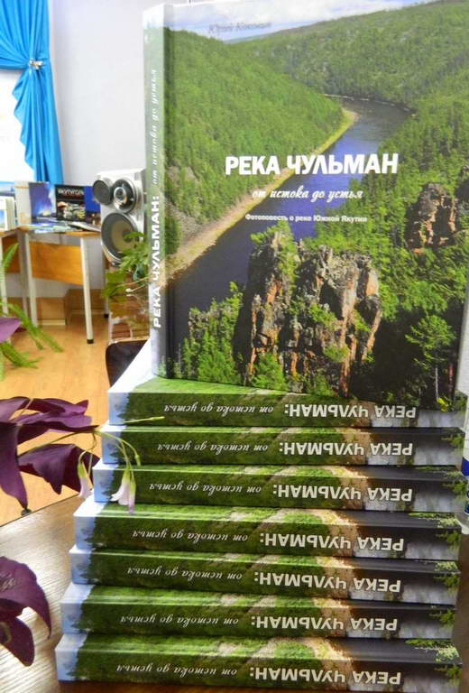
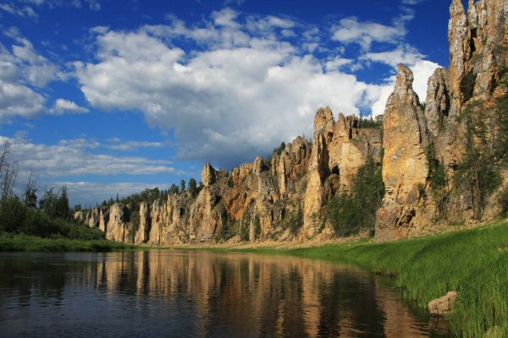
«Для человека нет незначительных рек. О Лене, о Волге, даже об Алдане написаны десятки книг, а про реку Чульман и её притоки, в том числе речушки безымянные, никто еще не написал. Я понял: если я не напишу о Чульмане, то никто это не сделает! А это несправедливо по отношению ко всем 80 тысячам жителей Нерюнгринского района, для которых это самая главная река! При этом мне хотелось, чтобы это было дорогое и красивое издание, с множеством цветных фотографий. В итоге так и получилось», - рассказал Юрий Коковин, представляя свою книгу.

В книгах по Якутии название реки Чульман означает нефрит, кварц.
Есть другой более понятный перевод.
С эвенкийского «Чул» - синий, «Ан-Ян» - гора, вместе получается
Синие горы.

